Турне по Чехии, Германии, Италии с отдыхом на море в Черногории
Черногория не зря зовется «жемчужиной» Адриатики. Море здесь кристально чистое, а пляжи едва ли ни лучшими во всей Адриатике. Прозрачная морская вода и горы Черногории стали ее визитной карточкой. Ну разве не красота? А еще в Черногории очень дешевые цены! Вас ждет красивая экскурсионная программа по Чехии, Германии и Италия без впечатлений Вы точно не останетесь! Богатые историей города, изумительные пейзажи Черногории – вот он беспроигрышный вариант вашего отдыха!
Маршрут тура: Прага* - Нюрнберг – Мюнхен* – Музей Сваровски – Падуя – Венеция* - отдых на курорте в Черногории (8 ночей) Будва – Брно.
1 день
Выезд из Минска около 05.00 (переезд по территории РБ, Польши, Чехии - 1120 км). Позднее прибытие в Прагу на ночлег в отеле.
2 день
Завтрак в отеле (шведский стол). Экскурия по Праге* (для желающих за дополнительную плату - 10 €). Пешеходная экскурсия по Старому городу - это 2 часа увлекательного рассказа о главных исторических памятниках Праги. Вы пройдёте от Пороховых ворот средневековыми улочками на Старомнестскую площадь, увидите городскую ратушу со знаменитыми Пражскими курантами, Еврейский квартал, Карлов мост, Пражскую Венецию.
Отправление в Нюрнберг (295 км). Экскурсия по городу. Нюрнберг - столица средней Франконии и второй по величине город Баварии. Здесь удивительным образом сочетаются Средневековье и современность. Город известен с 11 века, в нем часто и подолгу жили императоры Священной Римской империи. Нюрнберг является родиной А.Дюрера и Г.Сакса; здесь работали гуманисты В.Пиркхеймер, Ф.Меланхтон и др. Свободное время. Рекомендуем отведать местные деликатесы: пряники и нюрнбергские колбаски.
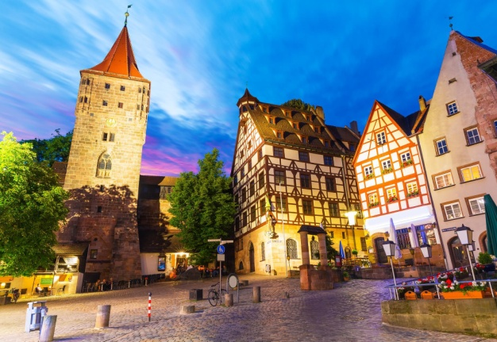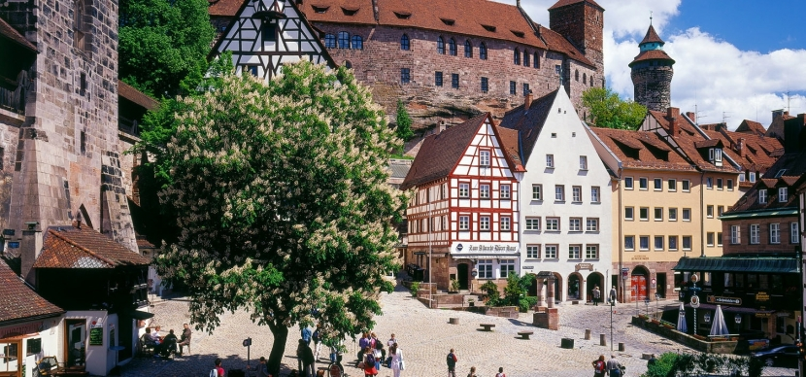
Переезд в Мюнхен (169 км). Экскурсия по городу Мюнхен* (для желающих за дополнительную плату 15€). Вас ждет Мюнхен — столица Баварии. Мюнхен интересен не только проведением ежегодного фестиваля «Октоберфест», но и своей особой атмосферой непринужденности и свободы, прекрасными музеями и необычными церквями. Ну а благодаря обилию старинных пивных Мюнхен все больше привлекает туристов со всего мира. А варено-запечённая рулька с настоящим баварским пивом никого не оставит равнодушным.
Ночлег в отеле.
3 день
Завтрак в отеле (шведский стол). Отправление в Ваттенс (147 км). Те, кто собрался на отдых в Австрию, просто не имеют права пройти мимо знаменитого Музея Сваровски (Swarovski Kristallwelten), что расположился в небольшом городке Ваттенс, что рядом с Инсбруком. Музей Сваровски - мир сияния, драгоценностей и блеска – музей поделен на 12 залов, экспонаты которого удивят самого искушенного знатока. Это даже нельзя описать словами – необходимо просто все увидеть. Единственное, что можно гарантировать – определенно, такого Вы еще не видели!
Переезд в Падую (290 км). Знакомство с городом - Франциск Скорина, Падуанский университет и настоящий итальянский шопинг ждет вас!
Размещение в отеле Падуи.
4 день
Завтрак в отеле (шведский стол). Свободное время в Падуе.
Для желающих поездка в Венецию* (35 евро – в стоимость включен трансфер на поезде в обе стороны, экскурсия по городу). Добираемся до исторического центра Венеции и начинаем обзорную экскурсию по самому романтичному городу Италии.
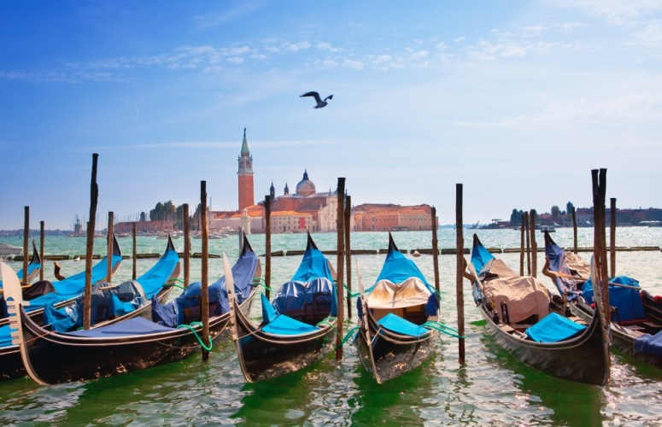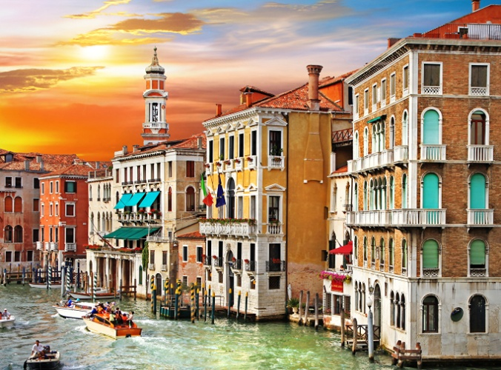
Ночной переезд в Будву (Черногория).
5 день
Прибытие на курорт. Размещение на виллах. Отдых на курорте. Вечерняя экскурсия по г. Будва.
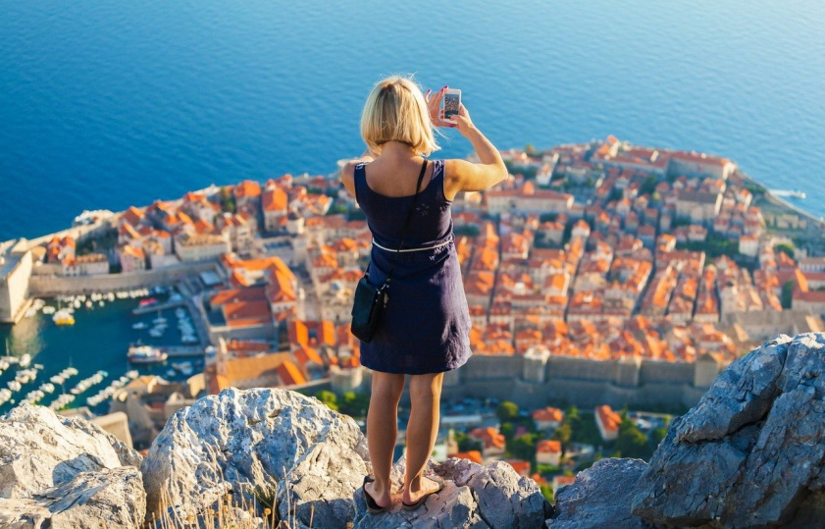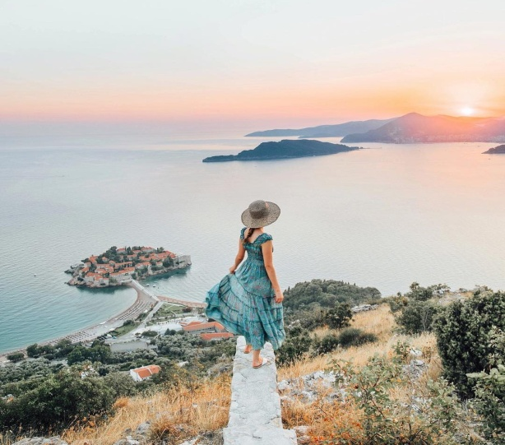
6 - 12 день
Отдых на курорте
13 день
Выселение до 12.00 (вещи в камере хранения). Отдых на курорте до 20.00. Ночной переезд в Чехию.
14 день
Брно в Чехии – древний город, второй по размерам и значимости в стране, а также столица Моравии – одного из самых самобытных и колоритных чешских регионов, который справедливо называют государством в государстве. Брно сильно отличается от других городов Чехии: много веков его населяли преимущественно немцы, что не могло не сказаться на его культуре, архитектуре и обычаях. Главные достопримечательности Брно находятся в его историческом квартале. Среди них собор Святых Петра и Павла, построенный в готическом стиле, церкви Святого Якуба, Томаша, Яна, Старая и Новая ратуши, Капуцинский монастырь, где покоятся чешские аристократические роды. Славится город и коллекциями произведений искусства, которые хранятся в Моравской галерее G99, Культурным центре Брно, а летом в городе проходят многочисленные театральные фестивали.
Размещение в отеле. Свободное время. Приглашаем на ознакомительную экскурсию по городу. Ночлег.
15 день
Завтрак шведский стол. Транзит по территории Чехии и Польши. Прибытие в Минск поздно вечером.
Туристическое агентство оставляет за собой право вносить некоторые изменения в программу тура без уменьшения общего объема и качества услуг, осуществлять замену заявленных отелей и ресторанов на равнозначные. Время в пути указано ориентировочное. Туристическое агентство не несет ответственности за задержки, связанные с простоем на границах, пробками на дорогах.

Цены указаны на раннем бронировании до 15.04.18!

Апартаменты «BMB» 4****
До моря 230 м! Рейтинг 9.0! Кухня! Кондиционер! Балкон! Вид на море!
Даты заездов | номер  с видом на горы  2-х местный | номер  с боковым видом на море  2/3 местный | номер  с прямым видом на море  2/3 местный | Прямой вид на море  Двухкомнатный аппартамент  3/4 местный
09.06 -23.06 | 880.40 бел. руб. / 355 евро806.00 бел. руб. / 325 евро | 868.00 бел. руб. / 350 евро818.40 бел. руб. / 330 евро  нет мест | 905.20 бел. руб. / 365 евро855.60 бел. руб. / 345 евро  нет мест | 905.20 бел. руб. / 365 евро855.60 бел. руб. / 345 евро  нет мест
17.06 - 01.07 | 905.20 бел. руб. / 365 евро830.80 бел. руб. / 335 евро  нет мест | 892.80 бел. руб. / 360 евро843.20 бел. руб. / 340 евро  нет мест | 930.00 бел. руб. / 375 евро880.40 бел. руб. / 355 евро  нет мест | 930.00 бел. руб. / 375 евро880.40 бел. руб. / 355 евро
25.06 - 09.07 | 905.20 бел. руб. / 365 евро855.60 бел. руб. / 345 евро  нет мест | 892.80 бел. руб. / 360 евро868.00 бел. руб. / 350 евро | 954.80 бел. руб. / 385 евро905.20 бел. руб. / 365 евро  нет мест | 954.80 бел. руб. / 385 евро905.20 бел. руб. / 365 евро
03.07 - 17.07 | 979.60 бел. руб. / 395 евро954.80 бел. руб. / 385 евро | 992.00 бел. руб. / 400 евро967.20 бел. руб. / 390 евро | 1 004.40 бел. руб. / 405 евро 1 004.40 бел. руб. / 405 евро | 1 004.40 бел. руб. / 405 евро 1 004.40 бел. руб. / 405 евро
11.07 - 25.07 | 1 029.20 бел. руб. / 415 евро 979.60 бел. руб. / 395 евро  нет мест | 1 041.60 бел. руб. / 420 евро 992.00 бел. руб. / 400 евро | 1 054.00 бел. руб. / 425 евро 1 029.20 бел. руб. / 415 евро | 1 041.60 бел. руб. / 420 евро 1 029.20 бел. руб. / 415 евро
19.07 - 02.08 | 1 029.20 бел. руб. / 415 евро 979.60 бел. руб. / 395 евро | 1 041.60 бел. руб. / 420 евро 992.00 бел. руб. / 400 евро | 1 054.00 бел. руб. / 425 евро 1 029.20 бел. руб. / 415 евро | 1 054.00 бел. руб. / 425 евро 1 029.20 бел. руб. / 415 евро
27.07 - 10.08 | 1 054.00 бел. руб. / 425 евро 1 004.40 бел. руб. / 405 евро | 1 066.40 бел. руб. / 430 евро 1 016.80 бел. руб. / 410 евро | 1 078.80 бел. руб. / 435 евро 1 054.00 бел. руб. / 425 евро | 1 078.80 бел. руб. / 435 евро 1 054.00 бел. руб. / 425 евро
04.08 - 18.08 | 1 103.60 бел. руб. / 445 евро 1 054.00 бел. руб. / 425 евро | 1 116.00 бел. руб. / 450 евро 1 066.40 бел. руб. / 430 евро | 1 153.20 бел. руб. / 465 евро 1 103.60 бел. руб. / 445 евро | 1 153.20 бел. руб. / 465 евро 1 103.60 бел. руб. / 445 евро
12.08 - 26.08 | 1 103.60 бел. руб. / 445 евро 1 054.00 бел. руб. / 425 евро | 1 116.00 бел. руб. / 450 евро 1 066.40 бел. руб. / 430 евро | 1 153.20 бел. руб. / 465 евро 1 103.60 бел. руб. / 445 евро | 1 153.20 бел. руб. / 465 евро 1 103.60 бел. руб. / 445 евро
20.08 - 03.09 | 1 054.00 бел. руб. / 425 евро 1 004.40 бел. руб. / 405 евро  нет мест | 1 116.00 бел. руб. / 450 евро 1 016.80 бел. руб. / 410 евро | 1 153.20 бел. руб. / 465 евро 1 054.00 бел. руб. / 425 евро | 1 153.20 бел. руб. / 465 евро 1 054.00 бел. руб. / 425 евро
28.08 - 11.09 | 1 029.20 бел. руб. / 415 евро 979.60 бел. руб. / 395 евро | 1 041.60 бел. руб. / 420 евро 992.00 бел. руб. / 400 евро | 1 078.80 бел. руб. / 435 евро 1 029.20 бел. руб. / 415 евро | 1 078.80 бел. руб. / 435 евро 1 029.20 бел. руб. / 415 евро
05.09 - 19.09 | 1 004.40 бел. руб. / 405 евро 954.80 бел. руб. / 385 евро | 1 041.60 бел. руб. / 420 евро 967.20 бел. руб. / 390 евро | 1 078.80 бел. руб. / 435 евро 1 004.40 бел. руб. / 405 евро | 1 078.80 бел. руб. / 435 евро 1 004.40 бел. руб. / 405 евро
13.09 - 27.09 | 979.60 бел. руб. / 395 евро930.00 бел. руб. / 375 евро | 992.00 бел. руб. / 400 евро942.40 бел. руб. / 380 евро | 1 054.00 бел. руб. / 425 евро 979.60 бел. руб. / 395 евро | 1 054.00 бел. руб. / 425 евро 979.60 бел. руб. / 395 евро
21.09 - 05.10 | 905.20 бел. руб. / 365 евро855.60 бел. руб. / 345 евро | 917.60 бел. руб. / 370 евро868.00 бел. руб. / 350 евро | 954.80 бел. руб. / 385 евро905.20 бел. руб. / 365 евро | 954.80 бел. руб. / 385 евро905.20 бел. руб. / 365 евро
!ВАЖНО в апартаментах минимум 3 чел., четвертый (взрослый или ребенок) - скидка 145 евро
!ВАЖНО в номерах минимум 2 чел., максимум 3, третьему взрослому - скидка 35 евро
!ВАЖНО в номерах минимум 2 чел., максимум 3, третьему ребенку до 12 лет - скидка 55 евро
!ВАЖНО в номерах минимум 2 чел., максимум 3, третьему ребенку до 6 лет - скидка 110 евро

Апартаменты «Наджеда» 3***/ Сирена 4 ****
Кухня в номере! Кондиционер! Гостеприимные владельцы! До моря 600 м! Балкон! Бесплатный Wi-Fi!
Даты заездов | Апартаменты Наджеда 3 *** |  | Апартаменты Сирена 4 ****
 | 2/3м номер | 3 м аппартамент  с кухней | 2/3м апппартамент  с кухней | 3/4м апппартамент  с кухней
09.06 -23.06 | 806.00 бел. руб. / 325 евро 731.60 бел. руб. / 295 евро | 830.80 бел. руб. / 335 евро756.40 бел. руб. / 305 евро | 855.60 бел. руб. / 345 евро781.20 бел. руб. / 315 евро | 855.60 бел. руб. / 345 евро781.20 бел. руб. / 315 евро  нет мест
17.06 - 01.07 | 830.80 бел. руб. / 335 евро 756.40 бел. руб. / 305 евро  нет мест | 855.60 бел. руб. / 345 евро781.20 бел. руб. / 315 евро  нет мест | 905.20 бел. руб. / 365 евро830.80 бел. руб. / 335 евро | 892.80 бел. руб. / 360 евро818.40 бел. руб. / 330 евро
25.06 - 09.07 | 830.80 бел. руб. / 335 евро 756.40 бел. руб. / 305 евро | 855.60 бел. руб. / 345 евро781.20 бел. руб. / 315 евро  нет мест | 930.00 бел. руб. / 375 евро855.60 бел. руб. / 345 евро | 917.60 бел. руб. / 370 евро843.20 бел. руб. / 340 евро  нет мест
03.07 - 17.07 | 954.80 бел. руб. / 385 евро 880.40 бел. руб. / 355 евро | 979.60 бел. руб. / 395 евро905.20 бел. руб. / 365 евро | 979.60 бел. руб. / 395 евро905.20 бел. руб. / 365 евро | 967.20 бел. руб. / 390 евро892.80 бел. руб. / 360 евро
11.07 - 25.07 | 979.60 бел. руб. / 395 евро 905.20 бел. руб. / 365 евро | 1 004.40 бел. руб. / 405 евро 930.00 бел. руб. / 375 евро | 1 004.40 бел. руб. / 405 евро 930.00 бел. руб. / 375 евро | 992.00 бел. руб. / 400 евро917.60 бел. руб. / 370 евро
19.07 - 02.08 | 979.60 бел. руб. / 395 евро 905.20 бел. руб. / 365 евро | 1 004.40 бел. руб. / 405 евро 930.00 бел. руб. / 375 евро  нет мест | 1 029.20 бел. руб. / 415 евро 954.80 бел. руб. / 385 евро | 1 016.80 бел. руб. / 410 евро 942.40 бел. руб. / 380 евро
27.07 - 10.08 | 1 004.40 бел. руб. / 405 евро 930.00 бел. руб. / 375 евро | 1 016.80 бел. руб. / 410 евро 942.40 бел. руб. / 380 евро | 1 054.00 бел. руб. / 425 евро 979.60 бел. руб. / 395 евро | 1 041.60 бел. руб. / 420 евро 967.20 бел. руб. / 390 евро
04.08 - 18.08 | 1 029.20 бел. руб. / 415 евро 954.80 бел. руб. / 385 евро | 1 066.40 бел. руб. / 430 евро 992.00 бел. руб. / 400 евро | 1 103.60 бел. руб. / 445 евро 1 029.20 бел. руб. / 415 евро | 1 091.20 бел. руб. / 440 евро 1 016.80 бел. руб. / 410 евро
12.08 - 26.08 | 1 054.00 бел. руб. / 425 евро 979.60 бел. руб. / 395 евро | 1 091.20 бел. руб. / 440 евро 1 016.80 бел. руб. / 410 евро | 1 128.40 бел. руб. / 455 евро 1 054.00 бел. руб. / 425 евро | 1 116.00 бел. руб. / 450 евро 1 041.60 бел. руб. / 420 евро
20.08 - 03.09 | 1 054.00 бел. руб. / 425 евро 979.60 бел. руб. / 395 евро | 1 091.20 бел. руб. / 440 евро 1 016.80 бел. руб. / 410 евро | 1 103.60 бел. руб. / 445 евро 1 029.20 бел. руб. / 415 евро | 1 091.20 бел. руб. / 440 евро 1 016.80 бел. руб. / 410 евро
28.08 - 11.09 | 979.60 бел. руб. / 395 евро 905.20 бел. руб. / 365 евро | 1 016.80 бел. руб. / 410 евро 942.40 бел. руб. / 380 евро | 1 054.00 бел. руб. / 425 евро 979.60 бел. руб. / 395 евро | 1 041.60 бел. руб. / 420 евро 967.20 бел. руб. / 390 евро
05.09 - 19.09 | 954.80 бел. руб. / 385 евро 880.40 бел. руб. / 355 евро | 979.60 бел. руб. / 395 евро905.20 бел. руб. / 365 евро | 1 054.00 бел. руб. / 425 евро 979.60 бел. руб. / 395 евро | 1 041.60 бел. руб. / 420 евро 967.20 бел. руб. / 390 евро
13.09 - 27.09 | 942.40 бел. руб. / 380 евро 855.60 бел. руб. / 345 евро | 967.20 бел. руб. / 390 евро892.80 бел. руб. / 360 евро | 979.60 бел. руб. / 395 евро905.20 бел. руб. / 365 евро | 1 016.80 бел. руб. / 410 евро 942.40 бел. руб. / 380 евро
21.09 - 05.10 | 892.80 бел. руб. / 360 евро 806.00 бел. руб. / 325 евро | 905.20 бел. руб. / 365 евро818.40 бел. руб. / 330 евро | 942.40 бел. руб. / 380 евро855.60 бел. руб. / 345 евро | 930.00 бел. руб. / 375 евро843.20 бел. руб. / 340 евро
!ВАЖНО Скидка на третьего взрослого в номере - 15 евро
!ВАЖНО Скидка за ребенка от 6 до 12 лет с 2-мя родителями - 35 евро
!ВАЖНО Скидка за ребенка от 2 до 6 лет с 2-мя родителями - 105 евро
!ВАЖНО Городской налог на курорте - 1€ - в сутки (взрослый), 0,5 € в сутки (ребенок с 12 до 18 лет)
В стоимость тура включено

- Транспортное обслуживание по всему маршруту
- Русскоговорящий сопровождающий по всему маршруту
- Экскурсии по программе (Нюрнберг, Музей Сваровски, Падуя, Будва, Брно).
- Ночлеги в транзитных отелях – Прага, Мюнхен, Падуя, Брно + 4 завтрака шведский стол
- 7 ночлегов на курорте Будва в апартаменте выбранной категории
Дополнительно оплачивается
- Туристическая услуга 50 бел. руб. - взрослые, 40 бел. руб. – дети до 12 лет
- Консульский сбор – 60 евро, дети до 12 лет – бесплатно
- Дополнительные экскурсии по желанию
- Входные билеты музей Кристаллические миры Swarovski - взрослый €19, дети с 6 до 14 лет - € 7,5, дети до 6 лет – бесплатно

